

JHONNY ALEXANDER DE LA PAVA ARISTIZABAL
TC. DIBUJO ARQUITECTONICO

Dirección: Barrio Robledal
C.C 1.060.656.898 Villa María
Cel. 3213964663
E-mail: jhonypava21@gmail.com

PERFIL PROFESIONAL

EXPERIENCIA LABORAL

NO APLICA

INFORMACIÓN ACADÉMICA

- INSTITUCIÓN EDUCATIVA PENSILVANIA
TÍTULO OBTENIDO: BACHILLER
FECHA DE GRADUACIÓN: 2020

- SENA
TÍTULO OBTENIDO: TECNICO EN DIBUJO ARQUITECTONICO
FECHA DE GRADUACIÓN: 2020

REFERENCIAS

PERSONALES
LISBAN ANDRES CARMONA
TECNOLO FORESTAL
3114247054

VICTOR MANUEL CARMONA
CELADOR
VIGITECOL
3026599903

Para los efectos legales, certifico que todas las respuestas e informaciones anotadas por mí, en la presente Hoja de Vida, son veraces (C.S.T. Art 62 Núm. 1o) Régimen Laboral Colombiano

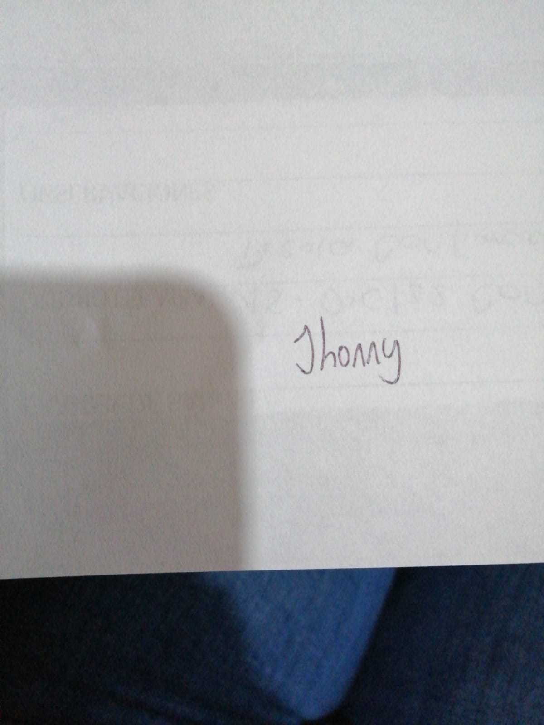

FIRMA
C.C 1.060.656.898 Villa María

